SLIDE11BD-2009

Agenda
- Graful de aşteptare
- Grafe de precedenţă
- Graful de alocare
- Prevenirea interblocării
- Detectarea interblocajelor
- Rezistenţa la pene

- Graful de aşteptare

G(T,Γ) – T – ansamblul tranzacţiilor concurente T={T₁, T₂, …, T_{n}} partajând granulele g₁, g₂, …, g_{m} şi Γ relaţia „aşteaptă” definit prin T_{p} „aşteaptă” T_{q} ⬄ T_{p} aşteptă blocarea unei granule g_{i} care a fost blocată de T_{q}.

T. Situaţia de interblocare are loc ⬄ graful de aşteptare are un ciclu.

Reluând exemplul anterior, teorema de mai sus se aplică astfel:
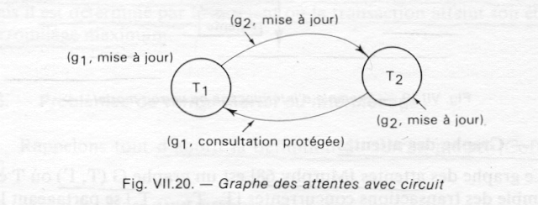
Toate tranzacţiile situate într-un ciclu sunt în interblocare + o tranzacţie care aşteaptă o altă tranzacţie care este în interblocaj intră şi el într-un interblocaj indirect:
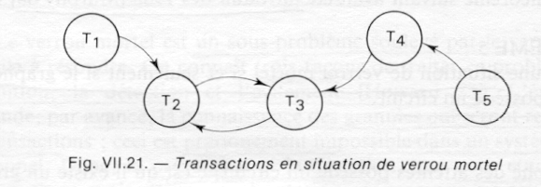

Este interesant de stabilit relaţia dintre graful de aşteptare şi cel de precedenţă.

- Grafe de precedenţă

Precedenţa poate fi definită în orice execuţie fără operaţii simultane, în urma separării operaţiilor compatibile.

D. Precedenţa – S – execuţie fără operaţii simultane. T_{i} precede T_{j} (se notează cu T_{i} < T_{j}) ⬄ există două operaţii nepermutabile O_{i} şi O_{j} ca O_{i} din T_{i} precede pe O_{j} din T_{j}.

Pornind de la noţiunea de precedenţă se poate construi un graf care să caracterizeze tranzacţiile dintr-o execuţie.

Graful de precedenţă – vârfuri = tranzacţii & există un arc între T_{i} şi T_{j} ⬄ T_{i} precede T_{j} (adică T_{i} < T_{j}).

T. O condiţie suficientă ca o execuţie să fie serializabilă este ca graful de precedenţă – fără cicluri.

Dacă o tranzacţie T_{i} aşteaptă o tranzacţie T_{j}, → T_{j}, blochează o granul g înainte de executarea lui T_{i} într-un mod incompatibil. Deci operaţia pentru care T_{j}, blochează granula g, se execută înaintea operaţiei din T_{i}, → cele două operaţii sunt incompatibile şi nepermutabile → T_{j} precede pe T_{i} → aşteptarea implică precedenţa, dar nu şi invers. Dacă în graful de aşteptare se inversează arcele rezultă un subgraf din cel de precedenţă.

- Graful de alocare

Este format din două mulţimi de vârfuri:
- Mulţimea T de tranzacţii;
- G de granule.

Un arc care leagă granula G_{i} de tranzacţia T_{p} ⬄ dacă T_{p} a cerut şi n-a obţinut alocarea granulei; arcul este valuat cu modul de operaţie cerut.
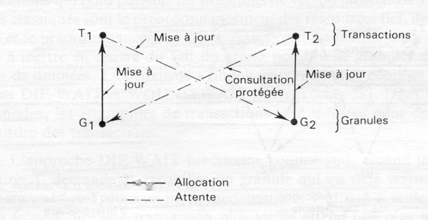

T. Condiţia necesară de existenţă a unui interblocaj este existenţa unui circuit în graful de alocare. În general condiţia nu este suficientă. Se poate demonstra că pentru suficienţă trebuie ca nodurile de citire şi scriere să fie distincte. Situaţia de interblocaj se determină în cadrul sistemelor clasice prin determinarea circuitelor din graful de alocare.

În general nu există un raport direct între graful de precedenţă şi cel de alocare. Dacă însă singurele moduri existente sunt cel de citire şi scriere, existenţa unui circuit în graful de alocare este echivalent cu interblocarea şi deci cu un circuit în graful de aşteptare. În această situaţie existenţa unui circuit în graful de alocare este echivalent cu existenţa interblocajului.

- Prevenirea interblocării

Prevenirea interblocării constă în eliminarea uneia dintre condiţiile care duc la interblocare. Există două metode:
- preordonarea resurselor (granulelor);
- preordonarea tranzacţiilor.

Prima metodă - dificil de pus în practică deoarece într-o BD - un număr mare de granule.

A doua metodă – 2 abordări sub denumirea de DIE-WAIT & WOUND-WAIT. În cele 2 abordări se folosesc ştampile pentru preordonarea tranzacţiilor.

Abordarea DIE-WAIT: dacă T_{i} cere blocarea unei granule care este blocată de T_{j} într-un mod incompatibil, T_{i} îl va aştepta T_{j,} dacă i<j → tranzacţia mai veche aşteaptă una mai nouă → T_{i} „moare” = este suspendată. În felul acesta o tranzacţie nu poate aştepta decât una mai nouă → nu putem avea circuite în graful de aşteptare. Dacă o tranzacţie „moare”, ea va fi reluată cu aceeaşi ştampilă mai târziu, şi va deveni la un moment dat cea mai veche tranzacţie activă, deci nu va muri definitiv.

Abordarea WOUND-WAIT este simetrică. Dacă T_{i} cere blocarea unei granule care este blocată de T_{j} într-un mod incompatibil, T_{i} aşteaptă T_{j} numai dacă i>j → tranzacţia T_{i} provoacă suspendarea lui T_{j} dacă i<j, adică o tranzacţie mai veche „omoară” tranzacţia mai nouă. În acest mod o tranzacţie poate aştepta numai după tranzacţii mai vechi → nu pot apare circuite în graful de aşteptare.

- Detectarea interblocajelor

Se bazează pe algoritmii de detectare a ciclurilor care apar în grafele de aşteptare sau de alocare. Algoritmul în esenţă se bazează pe testarea faptului că graful este fără cicluri şi eliminarea succesivă a unor vârfuri ”libere”.

Un vârf din graful de aşteptare este considerat „liber” dacă tranzacţia aferentă lui nu aşteaptă blocarea nici unei granule. Fie deci N(k) numărul granulelor pe care tranzacţia T_{k} aşteaptă să le blocheze. O primă reducere a grafului se obţine eliminând vârfurile „libere”, pentru care N(k)=0. Problema este deci de a recalcula valorile N(k) după fiecare reducere pentru a vedea dacă se poate realiza reducerea următoare. Aceasta se realizează prin enumerarea cererile care pot fi satisfăcute după fiecare reducere scăzând N(k) de fiecare dată când se ia în considerare o cerere a tranzacţiei T_{k}. Aplicarea metodei presupune 2 precauţii:
- marcarea cererilor luate în calcul pentru nu a le marca de două ori;
- dispunerea de o metodă de testare permanentă a faptului că o cerere poate fi satisfăcută ţinând cont de blocările tranzacţiilor care n-au fost încă eliminate din graful de aşteptare.

Fie o procedură booleană SLOCK(g_{i},Q,k) care permite testarea faptului că cererea Q a tranzacţiei T_{k}, pe granula g_{i} poate fi satisfăcută ţinând cont de starea de alocare a granulelor la tranzacţiile prezente în graful de aşteptare. Procedura răspunde cu:
- True dacă este posibilă alocarea
- False altfel.
= =
→ algoritmul de detectare a ciclurilor în graful de așteptare:

BOOLEAN FUNCTION DETECTOR (T,N)
Begin
/* T={lista tranzacţiilor T_{j} cu N(j)0} */
/* R = {lista granulelor blocate de tranzacţiile T} */
For g_{i} din R
Do while cererea Q a lui T_{k} care aşteaptă g_{i} este nemarcată
If SLOCK(g_{i},Q,k)= True Then
Marchează Q;
N(k)=N(k)-1;
If N(k)=0 Then
Elimină T_{k} din T
Adaugă granulele blocate de T_{k} la R
EndIf
EndIf
EndDo
EndFor
If T= Φ
Then
DETECTOR=False;
Else
DETECTOR=True;
EndIf
EndDETECTOR.

La detectarea unei situaţii de interblocaj, se pune problema reciclării unei tranzacţii în aşa fel ca să se rupă ciclul din graf. Algoritmul anterior furnizează lista tranzacţiilor în blocaj → se selectează o tranzacţie din listă. Nu orice reciclare este raţională.

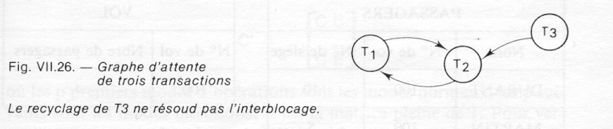

Soluţia problemei este reciclarea tranzacţiei care blochează cel mai mare număr de alte tranzacţii (în exemplu T₂ ).

Există metode de ameliorare a algoritmilor de detectare şi suspendare. De exemplu, algoritmul de detectare şi suspendare să fie lansat numai dacă o tranzacţie aşteaptă blocarea de un anumit timp.

- Rezistenţa la pană şi securitatea datelor

Domeniu vast – protecţia la pene hard & utilizare greşită a datelor. În acest domeniu intră:
- securitatea datelor în caz de pană hard – reluarea bazei de date dintr-o stare coerentă şi reexecutarea proceselor pierdute;
- autorizarea accesului la baze de date.

Multe aspecte specifice: securitatea BD statistice, criptografierea etc.

  - Principiile rezistenţei la pene

Model redus: SGBD = sistem tranzacţional + memoria auxiliară.

Cauzate de pană: umiditate, erori de programare, funcţionara greşită a echipamentului etc. Tipuri de pene:
- pană de acţiune – executarea greşită a unei comenzi SGBD – detectat de sistem care returnează un cod de eroare programului de aplicaţii; se corectează eroarea şi se continuă tranzacţia;
- pana unei tranzacţie – tranzacţia nu poate continua ca urmare a erorilor de programare, interblocajului sau a unei ordonări greşite la acces concurent - o pană nerecuperabliă etc.; se anulează punerile la zi făcute de tranzacţie;
- pană de sistem – se opreşte sistemul; de regulă nu afectează memoria auxiliară, dar se pierd tranzacţii din memorie;
- pene de memorie auxiliară din cauza hard sau a unor scrieri greşite → distrugerea parţială a datelor - eroare catastrofală.

Frecvenţa penelor [Gray] primele două la câteva minute, de sistem, de câteva ori pe lună, de memorie auxiliară sunt rare – se refac după arhive şi pot fi nerecuperabile.

  - Obiectivele rezistenţei la pene

Obiectiv central – simplificarea muncii de recuperare a datelor după pană. In general unitatea de tratare atomică – tranzacţia. De exemplu, un transfer de bani la bancă <A←A-x, B+x→B> sau se execută amândouă sau niciuna.
- primul obiectiv este de furnizarea unui protocol care să permită efectuarea, anularea sau reluarea tranzacţiilor (protocol do, undo, redo). Rezultă că protocolul se compune din 3 acţiuni atomice acceptate integral sau respinse integral. Cele 3 acţiuni corespund la validare (denumit şi commitment – a comite/consemna, consolidation şi confirmation), anulare (denumit şi abandon sau abort) şi reluare (restaurare sau re-execuţie).

  - Validarea tranzacţiei (Transaction Commitment)

Executarea unei acţiuni atomice speciale COMMIT, în general la sfârşitul tranzacţiei, care are ca efect integrarea tuturor modificărilor în BD.

  - Anularea tranzacţiei (Tranzsaction Abort)

Executarea unei acţiuni atomice ABORT, în general după o pană, anulează toate punerile la zi din BD efectuate de tranzacţii.

Se observă că anularea unei tranzacţii nevalidate este mult mai simplă decât a uneia deja validate.

  - Reluarea tranzacţiei (Transaction Recovery)

executarea unei acţiuni atomice speciale RECOVERY, care permite refacerea modificărilor efectuate de o tranzacţie anulată în prealabil.

  - Elemente utilizate pentru rezistenţa la pană

- Memorie stabilă/sigură (Stable Memory) – memorie fizică împărţită în pagini care fie se scriu integral corect, fie nu se scriu deloc – de regulă se bazează pe dublă scriere. În general SGBD-urile lucrează cu astfel de memorii.

- Jurnale (Log) – metoda cea mai uzuală de anulare sau reluare a unei tranzacţii.

Jurnal cu Imaginea Dinainte (Before Image Log) – Fişier sistem care conţine valorile (imaginile) paginilor înainte de modificare, în ordinea modificărilor, cu indicatorii tranzacţiilor care au efectuat modificările, precum şi înregistrări cu începutul, validarea sau anularea tranzacţiilor.

Jurnal cu Imagini de după (Before Image Log) – Fişier sistem care conţine valorile (imaginile) paginilor după modificare în ordinea modificărilor, cu indicatorii tranzacţiilor care au efectuat modificările, precum şi înregistrări cu începutul, validarea sau anularea tranzacţiilor.

În principiu există şi jurnale cu modificările dinainte sau de după modificare. Structura unui astfel de jurnal este în principiu:
IDT | Identificatorul tranzacţiei
HMO | Ora de modificare
FMO | Fişier modificat
ADP | Adresa paginii modificate
IMA | Imaginea dinainte de modificare
IMP | Imaginea de după modificare

Modificările legate de o tranzacţie pot fi grupate în jurnal pentru optimizarea utilizării.

Modificările uzual în buffere – volatile → modificările în bază şi jurnal. Rezultă că scrierea în jurnal trebuie înaintea celei în bază.
BUFFER
JURNAL
BAZA DE DATE

- Salvare (Backup Copy) – copiere a unei baze de date în stare coerentă – de regulă la început de săptămână, zi, oră, etc. Pentru salvare nici o tranzacţie nu trebuie să fie activă. Se utilizează un mecanism sofisticat de blocare.
- Punct de reluare sistem (System checkpoint) – punct în care se memorează starea sistemului pe memoria auxiliară şi de la care se poate relua execuţia în caz de pană – imagine de memorie operativă, starea lucrărilor în curs, punctele curente din fişierele secvenţiale – în particular jurnal, etc. Se memorează în general în jurnal. Reluarea se execută de regulă de la ultimul punct de reluare a sistemului. Reluarea de la punct de repriză este o operaţie costisitoare şi de aceea sunt teorii de optimizare a frecvenţei reluărilor.

